El usuario root en GNU/Linux es el usuario que tiene acceso administrativo al sistema. Los usuarios normales no tienen este acceso por razones de seguridad. ... Cuando ejecuta una aplicación que requiere privilegios de administrador, sudo le pedirá que escriba su contraseña de usuario normal.

Los sistemas operativos GNU/Linux se caracterizan por tener un usuario con permisos totales sobre el sistema y tradicionalmente se le llama "root", aunque también se le denomina superusuario. Su carpeta personal se encuentra en "/root

En Ubuntu, la cuenta del superusuario o root viene desactivada por defecto, por seguridad. De esta forma no provocaremos destrozos en el sistema por desconocimiento de lo que estamos haciendo o accidente.

Los procesos de Linux típicos son los que aparecen en la imagen y se identifican mediante el comando top.

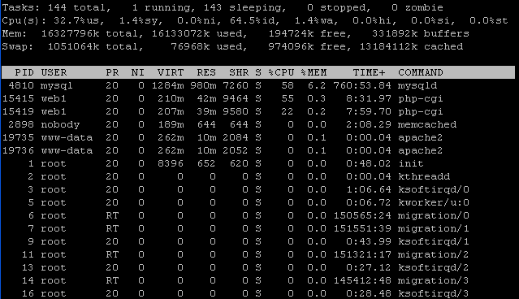

Para cambiar la contraseña root:

1. Abre la Terminal (Control + Alt + T)
2. Teclea (sin comillas) "sudo su"
3. Introduce tu clave actual
4. Teclea "passwd root" y escribe tu nueva clave
5. Pulsa enter y cierra la terminal

**Introducimos fortune | cowsay luego de instalar los paquetes y ocurrió lo siguiente:**

